# Wechselstromschaltungen

Lernziel: Ich kann Serie- und Parallelschaltungen von Wechselstromwiderständen (R, L, C) berechnen. Ich kann den Wechselstromschaltungen jeweils das richtige Stromdreieck bzw. Spannungsdreieck, Widerstandsdreieck und das Leistungsdreieck zuordnen.

Material: Notebook, Internet, Rechnungsbuch.

Zeitbedarf: ca. 2 Lektionen

Sozialform: Einzelarbeit, Partnerarbeit

## Aufgabenstellung

*Das Ergebnis dieses Auftrages ist ein Dokument, das Bestandteil Ihrer Lerndokumentation ist.  
Notieren Sie sich alle Fragen und Unklarheiten und klären Sie alles bis zum Ende der Unterrichtseinheit.*

1. Bearbeiten Sie das Lernmodul „Wechselstromschaltungen RL und RC - R und L im Wechselstromkreis“ und „Wechselstromschaltungen RL und RC - R und C im Wechselstromkreis“
2. Suchen Sie mit Hilfe der Links in der Linkbox „Externe Quellen zum LAz01“ die verlangten Informationen und tragen Sie diese in dem nachfolgende Arbeitsblatt zusammen.

## Wechselstromschaltungen

Reale Wechselstromverbraucher werden durch eine Reihen- oder Parallelschaltung von idealen Wechselstromwiderständen dargestellt. Manchmal ergibt sich auch die Notwendigkeit eine Reihenschaltung in eine gleichwertige Parallelschaltung umzuwandeln.

Als Grundlage für die Berechnung dient das Zeigerbild. Wie schon besprochen, stehen die Wirkwerte und Blindwerte immer senkrecht zueinander. Deshalb handelt es sich jeweils um rechtwinklige Dreiecke, und für die Berechnung kommen wieder die trigonometrischen Funktionen und der Satz des Pythagoras zur Anwendung.

Wichtig: Es gilt die Vereinbarung, dass die gemeinsame Grösse der Schaltung waagrecht gezeichnet wird und das Zeigerbild danach ausgerichtet wird. Z.B. in der Reihenschaltung ist der Strom I die gemeinsame Grösse für alle Elemente. Somit wird der Strom I waagrecht gezeichnet und alle anderen Grössen werden danach ausgerichtet.

**RL-Reihenschaltung**

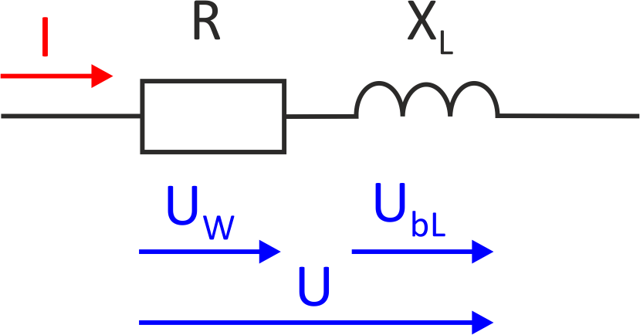Die weitaus grösste Anzahl von Wechselstromverbrauchern können durch eine RL-Reihenschaltung dargestellt werden. Beispiele sind Transformatoren, Motoren, Schützenspulen etc. Bei diesen Verbrauchern handelt es sich im Wesentlichen um eine Spule, die aus Kupferdraht gewickelt wird. Dabei wird durch den Kupferdraht der ohmsche Wirkwiderstand und durch die Spule der induktive Blindwiderstand gebildet. Diese gedachte Schaltung bezeichnet man als **Ersatzschaltung** der Spule.

Ergänzen Sie die nachfolgende Tabelle des Spannungs-, Widerstands- und Leistungsdreiecks mit den entsprechenden Formeln:

|  |  |  |
| --- | --- | --- |
| Tabelle: RL-Reihenschaltung | | |
| Spannungen | Widerstände | Leistungen |
|  |  |  |
| $$U=\sqrt{U_{w}^{2}+U_{bL}^{2}}$$ $$U_{W}=U∙cosφ$$ $$U_{bL}=U∙sinφ$$ $$U=I∙Z$$ $$U_{W}=I∙R$$ $$U_{bL}=I∙X_{L}$$ | $$Z=\sqrt{R^{2}+X_{L}^{2}}$$ $$R=Z∙cosφ$$ $$X_{L}=Z∙sinφ$$ | $$S=\sqrt{P^{2}+Q_{L}^{2}}$$ $$P=S∙cosφ$$ $$Q_{L}=S∙sinφ$$ |
| $$S=U∙I=\frac{U^{2}}{Z}$$ $$P=U_{W}∙I=\frac{U_{w}^{2}}{R}$$ $$Q_{L}=U_{bL}∙I=\frac{U_{bL}^{2}}{X_{bL}}$$ | |

**RC-Reihenschaltung**

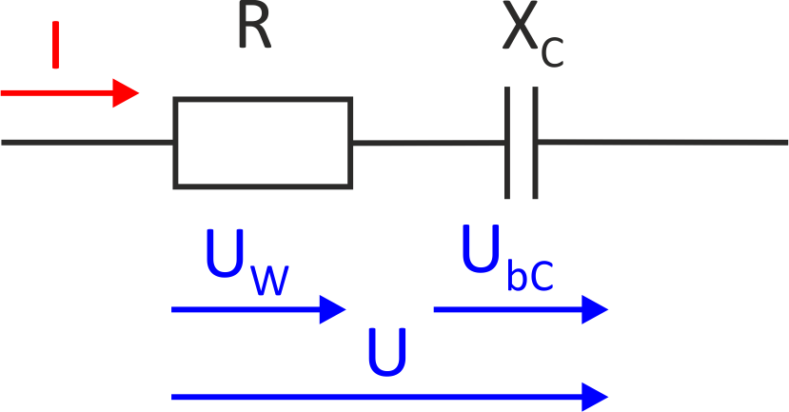In einigen Anwendungen wird eine RC-Reihenschaltung als Wechselspannungs-Spannungsteiler eingesetzt. Deshalb hat auch diese Schaltung eine praktische Bedeutung.

Ergänzen Sie die nachfolgende Tabelle des Spannungs-, Widerstands- und Leistungsdreiecks mit den entsprechenden Formeln:

|  |  |  |
| --- | --- | --- |
| Tabelle: RC-Reihenschaltung | | |
| Spannungen | Widerstände | Leistungen |
|  |  |  |
| $$U=\sqrt{U_{w}^{2}+U_{bC}^{2}}$$ $$U_{W}=U∙ cosφ$$ $$U_{bC}=U∙sinφ$$ $$U=I∙Z$$ $$U_{W}=I∙R$$ $$U_{bC}=I∙X_{C}$$ | $$Z=\sqrt{R^{2}+X_{L}^{2}}$$ $$R=Z∙cosφ$$ $$X_{C}=Z∙sinφ$$ | $$S=\sqrt{P^{2}+Q_{C}^{2}}$$ $$P=S∙cosφ$$ $$Q_{C}=S∙sinφ$$ |
| $$S=U∙I=\frac{U^{2}}{Z}=I^{2}∙Z$$ $$P=U_{W}∙I=\frac{U_{w}^{2}}{R}=I^{2}∙R$$ $$Q_{C}=U_{bC}∙I=\frac{U_{bC}^{2}}{X_{C}}=I^{2}∙X_{C}$$ | |

**RL-Parallelschaltung**

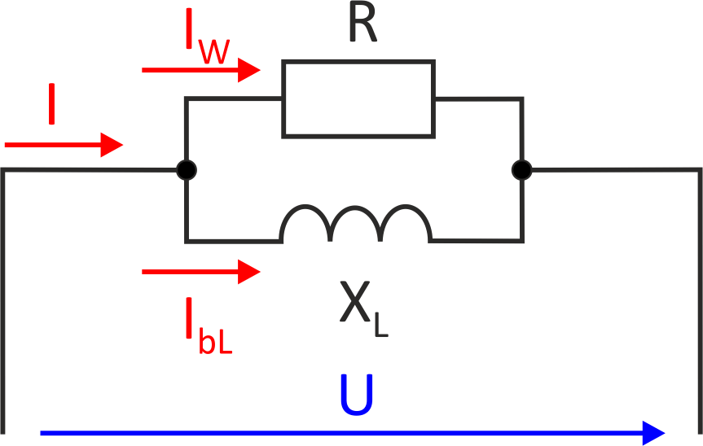Für die Kompensationsberechnung von induktiven Verbrauchern wird das Reihenersatzschaltbild umgerechnet in ein Parallelersatzschaltbild. Den Umrechnungsvorgang betrachten wir hier nicht, aber die Berechnung der Ströme, Leitwerte und Leistungen in den entsprechenden Dreiecken.

Ergänzen Sie die nachfolgende Tabelle des Strom-, Leitwert- und Leistungsdreiecks mit den entsprechenden Formeln:

|  |  |  |
| --- | --- | --- |
| Tabelle: RL-Parallelschaltung | | |
| Ströme | Leitwerte | Leistungen |
|  |  |  |
|  |  |  |

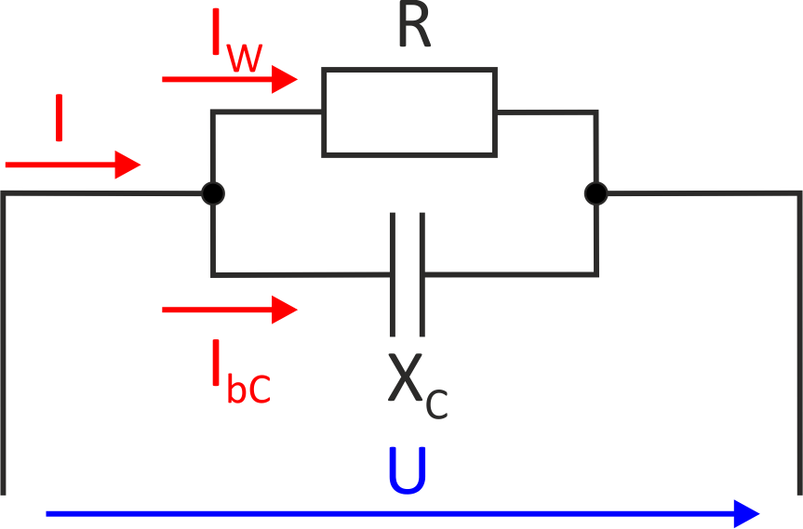**RC-Parallelschaltung**

Reale Kondensatoren werden durch die Parallelschaltung eines Widerstandes, der den endlichen Isolationswiderstand des Dielektrikums darstellt, zur idealen Kapazität gebildet.

Damit lassen sich in der Praxis auch Berechnungen mit realen Kondensatoren durchführen.

Ergänzen Sie die nachfolgende Tabelle des Strom-, Leitwert- und Leistungsdreiecks mit den entsprechenden Formeln:

|  |  |  |
| --- | --- | --- |
| Tabelle: RC-Parallelschaltung | | |
| Ströme | Leitwerte | Leistungen |
|  |  |  |
| $$I=\sqrt{I_{w}^{2}+I_{bC}^{2}}$$ $$I_{W}=I∙cosφ$$ $$I_{bC}=I∙sinφ$$ $$I=\frac{U}{Z}$$ $$I_{W}=\frac{U}{R}$$ $$I_{bC}=\frac{U}{X_{C}}$$ | $$Y=\sqrt{G^{2}+B_{C}^{2}}$$ $$G=Y∙cosφ$$ $$B_{C}=Y∙sinφ$$ $$Y=\frac{1}{Z}$$ $$G=\frac{1}{R}$$ $$B_{C}=\frac{1}{X_{C}}$$ | $$S=\sqrt{P^{2}+Q_{C}^{2}}$$ $$P=S∙cosφ$$ $$Q_{C}=S∙sinφ$$ $$S=U∙I$$ $$P=U∙I_{w}$$ $$Q_{C}=U∙I_{bC}$$ |

**Bedeutung der Formelzeichen**

Ergänzen Sie in der nachfolgenden Aufzählung die Bedeutung der in den vorangegangenen Formeln verwendeten Formelzeichen:

U = Gesamtspannung

UbL = induktive Blindspannung

UbC = kapazitive Blindspannung

UW = Wirkspannung

I = Gesamtstrom

IbL = induktiver Blindstrom

IbC = kapazitiver Blindstrom

IW = Wirkstrom

R = Wirkwiderstand

G = Wirkleitwert

Z = Scheinwiderstand

Y = Scheinleitwert

XL = induktiver Blindwiderstand

XC = kapazitiver Blindwiderstand

BL = induktiver Blindleitwert

BC = kapazitiver Blindleitwert

P = Wirkleistung

QL = induktive Blindleistung

QC = kapazitive Blindleistung

S = Scheinleistung

**φ** = Phasenverschiebungswinkel

cos **φ** = Wirkfaktor

sin **φ** = Blindfaktor